
الـجمهورية الـجزائرية الديمقراطية الشعبية
وزارة التـربية الوطنية متوسطة بلفرحي أمحمد / ع ت
مديرية التربية لولاية باتنة الموسم الدراسي 2024/2025

اختبار الفصل الثالث فـي مادة: العلوم الفيزيائية والتكنولوجيا المدة الزمنية ساعة ونصف
الاسئــــــــــلة
الجزء الاول : (12 نقطة)
التمرين الاول: (7 نقاط)
- قمنا بوضع برادة الحديد Fe في أنبوب اختبار وسكبنا عليها كمية مناسبة من محلول حمض كلور الهيدروجين HCl فحدث فوران نتج عنه انطلاق غاز وتشكل محلول شاردي بلون أخضر (الوثيقة 1).
- سم الغاز المنطلق وأكتب صيغته الكيميائية.
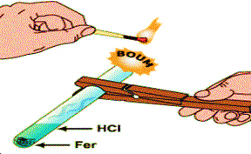
- بعد نهاية التفاعل الكيميائي قمنا بترشيح المحلول الشاردي المتشكل وأخذنا منه
عينتين للكشف عن شوارده فأضفنا لكل عينة كاشف مناسب كما في الجدول:
الانبوب | الكاشف | لون الراسب المتشكل
1 | محلول نترات الفضة (Ag⁺ + NO₃⁻ ) | راسب أبيض يسود في الضوء  الوثيقة (1)
2 | محلول هيدروكسيد الصوديوم (Na⁺ +OH⁻) | راسب أخضر
- حدد الفرد الكيميائي الذي تم الكشف عنه في كل عينة.
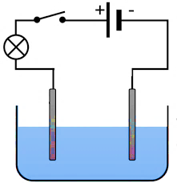

- استنتج اسم المحلول الشاردي المتشكل وأكتب صيغته الشاردية.
- أكتب معادلة التفاعل الكيميائي الحادث بالصيغة الشاردية .
- نضع بقية المحلول المحلول الشاردي المتشكل في وعاء التحليل الكهربائي
مسرياه من الغرافيت كما في الشكل (الوثيقة 2):
- بعد غلق القاطعة صف ما يحدث بجوار كل مسرى
- أكتب المعادلة النصفية للتفاعل الحادث بجوار كل مسرى ثم استنتج
الوثيقة (2)
المعادلة الاجمالية للتحليل الكهربائي.
- من المسؤول على نقل التيار الكهربائي داخل وعاء التحليل الكهربائي.
التمرين الثاني: (5 نقاط)
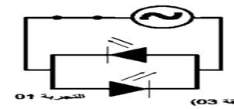  الدارة (1)  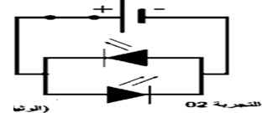  الشكل (1)  الدارة (2) | - لمعرفة نوع التيار الكهربائي لمولدين قمنا بتحقيق دارتين كهربائيتين كما في الشكل(1). عند غلق القاطعة في كل دارة نلاحظ:  - الدارة الكهربائية (1) يتوهج الصامامين D₁ و D₂ بالتناوب.  - الدارة الكهربائية (2) يتوهج الصمام D₁ .  - ما نوع التيار الكهربائي المارة في كل دارة مع التبرير.  - جهاز الامبير متر يشير الى القيمة 0.01A . أحسب شدة التيار الكهربائي العظمى I_{max.}  - اذكر جهاز يسمح لنا بإنتاج التيار الكهربائي المار في دارة 01؟ وسم الظاهرة الحادثة على مستواه مع تحديد عناصرها الاساسية.  1/2

الجزء الثاني (_8 نقاط)
الوضعية الادماجية:
- تعتبر الفطريات من العوامل المؤثرة على صحة النباتات، حيث تلحق بها العديد من الأمراض التي من شأنها التأثير على جودة الإنتاج الزراعي. من أجل ذلك قام مزارع بتحضير محلول كبريتات النحاس (Cu²⁺ + SO₄²⁻) في دلو مطلي بطبقة من الزنك Zn ليستخدمه كمبيد للفطريات. بعد مدة لاحظ:
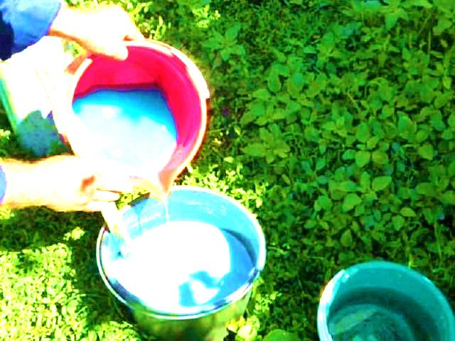
- زوال اللون الازرق للمحلول وظهور محلول جديد عديم اللون.
- ترسب طبقة معدنية حمراء على الجدار الداخلي للدلو.
- فسر بشكل علمي الملاحظتين a و b .
- اكتب معادلة التفاعل الكيميائي الحاصل بالصيغة الشاردية.

- كما يعاني المزارع من اصابته بصعقة كهربائية كلما لمس الهيكل المعدني لمضخة المياه أثناء الاشتغال.
- حدد سبب المشكلة مع اقتراح حلا مناسب وفق قواعد الامن الكهربائي.
- تحمل المضخة الدلالات التالية ( 2200w – 220V) :
لحماية المضخة من التلف عند الزيادة المفاجئة لشدة التيار ما هو الحل المناسب الذي تقترحه مع التفسير باستخدام الدلالات المذكورة.
- أرسم مخطط كهربائي لمأخذ المضخة مبينا عليه جميع قواعد الامن الكهربائي لحماية الاشخاص والاجهزة.
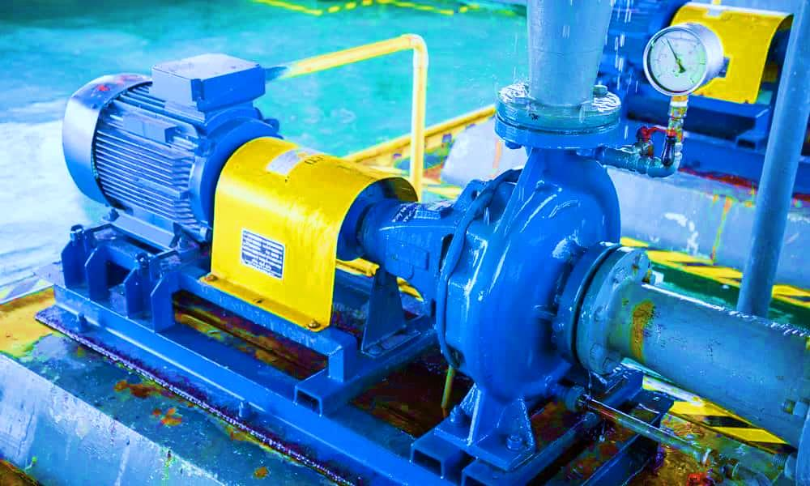

تذكر دائما أنك تستحق النجاح .............بالتوفيق الاستاذة س .ن

2/2

- من اجل دراسة الناقلية الكهربائية في المركبات الشاردية قمنا بوضع بلورات لمركب شاردي صيغته CuCl₂ في وعاء التحليل الكهربائي مسرياه من الغرافيت كما في الشكل:
- سم المركب الشاردي المستعمل في التجربة.
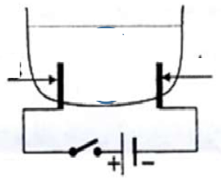
- عند غلق القاطعة هل تحدث عملية التحليل
الكهربائي. لماذا.
- نفتح القاطعة ونضيف الماء المقطر فنتحصل
على محلول مائي ذو لون ازرق :
- على ماذا يدل اللون الازرق للمحلول.
- سم المحلول الناتج . اكتب صيغته الشاردي.
- صف ما يحدث بجوار كل مسرى بعد غلق القاطعة.
- عبر عن ذلك بمعادلة كيميائية نصفية للتفاعل الحاصل
بجوار كل مسرى.
- اكتب المعادلة الاجمالية للتفاعل الحادث في وعاء
التحليل الكهربائي.

التمرين الاول : (6 نقاط)
الشكل (2)
الشكل (1)
- يمثل الشكلين (1) و(2) دارتين كهربائيتين حيث المسريان في كل دارة مصنوعان من الغرافيت.  - عند غلق القاطعة K₁ والقاطعة K₂ ماذا يحدث للمصباحين L₂ L₁ مع العلم ان دلالتي المصباحين متماثلتين مع دلالة البطاريتين . برر اجابتك.  - سم المسريين (A) و (B)  - اذكر الافراد الكيميائية المتواجدة في وعاء التحليل الكهربائي في الشكل (2) ثم :  - اكتب معادلة التفاعل الكيميائي الحادث عند كل مسرى.  - استنج المعادلة الكيميائية الاجمالية لهذا التفاعل الكيميائي | محلول كلور الرصاص PbCl₂  محلول مائي سكري  B  A  K₂  K₁  L₁  L₂

